Review Jembatan Sutami di Bandar Lampung

Akhmad Dendi Nosya1)
Fikri Alami2)
Surya Sebayang3)

Abstract
Many structural systems are available to build a bridge. One of them is prestressed concrete bridge. The purpose of this research is to review the design of prestressed concrete bridge using SAP 2000 ver. 14 software.

From the analysis results, the longitudinal girder requires bending reinforcement of 12 D13, skin reinforcement of 6 ∅13, and 18 strand with dia. of 0.5" in each tendon. Slab requires bending reinforcement of ∅16-200, shrinking reinforcement and temperature of ∅13-250, however the existing design used denser reinforcement, this difference is due to changes in the bending reduction factor which follows the recent code of 2013. Diaphragms requires bending reinforcement of 2 D28, skin reinforcement of 5 ∅13, and shear reinforcement of ∅13-500. Barrier wall requires bending reinforcement of ∅19-150 for the thickening area below the wall, ∅13-150 for the above area, and shear reinforcement of 10 ∅13.

The conclusion that can be taken is that the reinforcement used for the main structure component is correct, but some bending reinforcement are used under the need of ρmin and concrete standard of 2013.

Keywords: bridge, prestressed concrete, SAP 2000 ver. 14

Abstrak
Banyak sistem struktur yang tersedia untuk membangun sebuah jembatan. Salah satunya adalah jembatan beton prategang. Penelitian ini bertujuan mereview desain perencanaan jembatan beton prategang menggunakan software SAP 2000 ver.14.

Dari hasil analisis, pada gelagar memanjang diperlukan tulangan lentur 12 D13, tulangan kulit 6 ∅13, dan 18 strand 0,5” pada masing-masing tendon. Pelat lantai kendaraan diperlukan tulangan lentur ∅16-200, tulangan susut serta suhu ∅13-250. Diafragma diperlukan tulangan lentur 2 D28, tulangan kulit 5 ∅13, serta tulangan geser ∅13-500. Tiang sandaran diperlukan tulangan lentur ∅19-150 untuk daerah penebalan bawah sandaran, ∅13-150 untuk daerah diatasnya, serta 10 ∅13 tulangan geser.

Kesimpulan yang dapat diambil yaitu tulangan yang dipakai pada struktur utama telah memenuhi standar perencanaan, namun ada beberapa tulangan lentur yang digunakan dibawah kebutuhan ρmin/peraturan beton tahun 2013. Diharapkan akan adanya penelitian lanjutan menggunakan software CSI Bridge, dan rencana anggaran biayanya.

Kata kunci : jembatan, beton prategang, SAP 2000 ver. 14.

PENDAHULUAN
Jembatan adalah salah satu sarana dalam sistem transportasi yang penting, dan berperan dalam kelancaran arus lalu lintas kendaraan. Perkembangan transportasi khususnya jembatan semakin erat kaitannya dengan pertumbuhan ekonomi yang berfungsi untuk memperlancar arus kendaraan sehingga tercipta efisiensi waktu dalam beraktivitas. Oleh karena itu, diperlukan penguasaan teknologi jembatan baik dari aspek perencanaan, peralatan, material, dan juga pada saat proses pelaksanaan.

Banyak sistem struktur yang dapat dipilih dalam membangun sebuah jembatan. Salah satunya adalah sistem jembatan beton prategang. Pada jembatan beton prategang, kekuatan dan kehandalan sebuah jembatan sangat dipengaruhi oleh mutu balok girder. Balok beton prategang adalah suatu struktur beton khusus dengan cara memberi tegangan awal tertentu pada balok dengan arah berkebalikan dengan arah beban luar yang akan bekerja. Gaya prategang diberikan dengan menarik baja mutu tinggi yang bentuknya seperti untaian kabel yang disebut sebagai tendon. Karena baja yang digunakan memiliki kuat tarik tinggi, maka menuntut penggunaan beton dengan kuat tekan tinggi. Pada saat ini penggunaan jembatan konstruksi beton prategang semakin banyak dipergunakan, karena jembatan ini memberikan kemudahan dalam pelaksanaannya dan memiliki berat yang lebih ringan dibandingkan jembatan beton yang lain. Hal ini dikarenakan berat baja prategang jauh lebih kecil dibandingkan jumlah berat besi beton biasa, yang tidak lepas dari keberhasilan teknologi pada beton mutu tinggi (fc’ ≥ 40 MPa), sedangkan baja yang digunakan sebagai pemberi prategang pada beton merupakan baja dengan mutu sangat tinggi. Baja bermutu tinggi seperti itu dapat mengimbangi kehilangan prategang dan mempunyai taraf tegangan sisa yang dapat menahan gaya prategang yang dibutuhkan.

Salah satu contoh dari penggunaan jembatan dengan konstruksi beton prategang adalah jembatan Sutami yang merupakan jembatan yang berada di ruas jalan Tol Trans Sumatera dengan bentang 40,8 m, sedangkan lebar perkerasan lalu-lintas dari jembatan ini yaitu 23,4 m. Pada tugas akhir ini dilakukan kontrol ulang penulangan struktur atas jembatan beton prategang Sutami. Untuk mengetahui perencanaan jembatan konstruksi beton prategang yang benar diperlukan perencanaan perhitungan yang mengacu pada standar yang ada. Sehingga diharapkan akan mendapatkan gambaran yang jelas dan dapat memahami garis besar dari suatu perencanaan jembatan.

Penelitian ini diharapkan dapat memberikan manfaat yang berupa informasi mengenai perencanaan pada struktur atas (Superstructures) suatu jembatan beton prategang (prestressed) secara cepat, dan akurat dengan menggunakan bantuan program SAP 2000 ver. 14. Program ini akan membantu mempercepat proses analisis, simulasi, dan desain yang sebelumnya dilakukan dengan manual yang cukup memakan waktu, serta tidak terjamin ketelitiannya. Batasan masalah yang diambil dalam melakukan analisa ini adalah jembatan yang di analisis hanya pada struktur atasnya, perhitungan pembebanan yang digunakan pada jembatan ini mengacu pada peraturan SNI 1725 (2016), kehilangan prategang pada ACI 318 (1995), dan perhitungan kekuatan strukturnya mengacu pada SNI T-12 (2004). Perencanaan ini hanya ditinjau dari aspek teknik saja, dan tidak dilakukan analisa dari segi biaya dan waktu. Untuk analisis perhitungan gempa menggunakan tanah sedang pada daerah gempa yang sesuai dengan kondisi tanah pada jembatan sutami. Perhitungan gaya dalam struktur menggunakan program SAP 2000 ver. 14. Serta Hasil gambar perencanaan berupa gambar penampang dan detail sambungan.
- TINJAUAN PUSTAKA
2.1.Tinjauan Umum
Jembatan dapat diartikan sebgai suatu konstruksi yang berfungsi untuk menghubungkan jalan yang melalui suatu rintangan. Rintangan ini dapat berupa jalur lalu lintas pada persimpangan jalan, saluran irigasi, rawa, danau, sungai, laut, jurang, dan sebagainya.
Revisi desain jembatan pada skripsi ini adalah jembatan beton prategang. Variasi dari jenis jembatan berdasarkan sistem struktur, beserta bentangnya dapat dilihat pada tabel berikut ini :

Tabel 1. Variasi jenis jembatan, dan bentang.
Jenis Jembatan Berdasarkan Sistem Struktur | Bentang (meter)
Jembatan lengkung | 100 - 300
Jembatan gelagar | 5 - 40
Jembatan cable-stayed | 100 - 600
Jembatan gantung | 1000 - 1400
Jembatan beton prategang | 20 - 40
Jembatan rangka | 50 - 100
Jembatan box girder | 20 - 40

2.2. Pembagian Struktur Jembatan
Elemen struktur utama penyusun jembatan dapat dibedakan menjadi tiga, antara lain :
1. Struktur Atas
Struktur atas jembatan adalah struktur yang menerima beban langsung yang meliputi beban mati, hidup, angin, dan gempa.
2. Struktur Bawah
Struktur bawah jembatan adalah struktur berfungsi untuk meneruskan seluruh beban yang diterima struktur atas menuju pondasi.
3. Pondasi
Pondasi pada jembatan adalah struktur yang berfungsi meneruskan seluruh beban yang diterima struktur bawah jembatan ke tanah keras pada bagian bawah jembatan.

2.3. Perencanaan Jembatan Beton Prategang PCI-Girder
Prinsip perencanaan jembatan didasarkan pada batas-batas tertentu yang diterapkan terhadap kekuatan, dan kemampuan layan yang berhubungan dengan penggunaan struktur dari tersebut. Pada perhitungan pembebanan, beban harus dikalikan dengan faktor beban, sedangkan pada analisis dari kekuatan pada kapasitas bahan struktur harus dikalikan dengan faktor reduksi kekuatan.
2.3.1. Pembebanan Pada Jembatan
Pada perencanaan beton prategang terdapat dua tahap pembebanan yang diperhitungkan, yaitu tahap transfer dan tahap layan. Pada setiap tahap pembebanan tersebut harus dilakukan kontrol terhadap batas-batas tegangan dari penampang girder.
1. Tahap Transfer
Pada tahap ini beban yang bekerja adalah berat sendiri struktur, sedangkan beban hidup dianggap belum bekerja. Gaya prategang awal bekerja setelah dilakukan transfer beban/stressing. Tegangan awal kabel prategang sendiri dapat diambil sebesar 75 % dari tegangan tarik batas tendon prategang (fpu).

2. Tahap Layan
Tahap layan dimulai ketika beton prategang difungsikan sebagai komponen struktur. Pada tahap ini beban luar yang berupa beban mati, hidup, angin, dan gempa harus diperhitungkan, pada tahap ini juga semua kehilangan gaya prategang sudah harus dipertimbangkan di dalam analisa strukturnya.

2.3.2. Perhitungan Struktur Beton Prategang
1. Gaya Prategang
Pemberian gaya prategang pada beton prategang akan menyebabkan penampang beton prategang mengalami tegangan tekan. Tegangan ini memberikan perlawanan terhadap beban luar yang bekerja. Jika gaya prategang bekerja dengan eksentrisitas, hal tersebut memberikan tegangan tambahan akibat dari eksentrisitas tersebut.

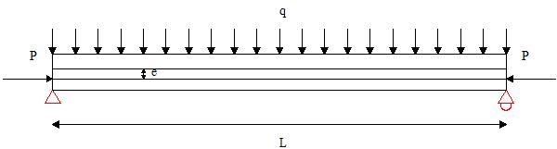
Gambar 1. Prategang Dengan Eksentrisitas.

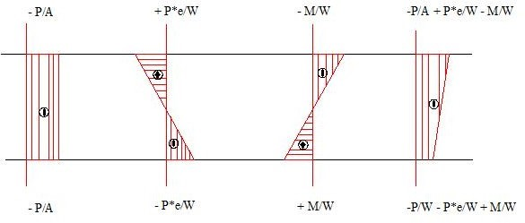
Gambar 2. Diagram Tegangan Pada Beton Prategang.

Berdasarkan asumsi dan gambar diatas diperoleh persamaan tegangan pada balok beton prategang sebagai berikut :
Tegangan serat bawah balok (fb) :
fb = | (1)
Tegangan serat atas balok (fa) :

fa = | (2)

2. Tegangan Izin Beton
Menurut Peraturan Perencanaan Struktur Beton Untuk Jembatan SNI T-12 (2004), Pasal 4.4.1.2. Tegangan izin pada beton adalah sebagai berikut :
a. Tegangan ijin prategang pada kondisi transfer gaya prategang tidak boleh melebihi nilai berikut ini :
1) Tegangan serat tekan terluar, sebesar 0,60.fci’
2) Tegangan serat tarik terluar, sebesar 0,25.√fci’
b. Tegangan beton pada kondisi beban layan tidak boleh melebihi nilai berikut ini:
1) Tegangan serat tekan terluar sebesar 0,45.fc’
3) Tegangan serat tarik terluar sebesar 0,5.√fc'

3. Lintasan Inti Tendon
Untuk menentukan lintasan pada masing-masing tendon yang bekerja pada balok prategang, dapat digunakan rumus berikut ini:
(3)
Dengan :
Y = Persamaan lintasan tendon
X = Jarak yang ditinjau (m)
L = Panjang bentang jembatan (m)
fi = es = Eksentrisitas tendon (m)

4. Kehilangan Gaya Prategang
Kehilangan prategang yaitu berkurangnya gaya yang bekerja dalam tendon pada tahap-tahap pembebanan.
Kehilangan prategang langsung atau kehilangan sesaat setelah transfer adalah :
(4)
Sedangkan kehilangan prategang akibat pengaruh waktu adalah :
(5)

5. Kontrol Lendutan
Karena adanya eksentrisitas kabel prategang, menyebabkan balok prategang mengalami defleksi keatas. Untuk menentukan nilai lendutan keatas digunakan rumus berikut ini :
(6)
dimana :
c = Lendutan ke atas (mm)
Pj = Gaya prategang yang terjadi akibat jacking (N)
L = Panjang jembatan (mm)
Ec = Modulus elastisitas beton (MPa)
I = Momen inersia balok prategang (mm4)
Dalam perencanaan, besarnya defleksi ke atas dan ke bawah harus diperiksa dan dibatasi agar tidak melampaui batas yang diizinkan. Berdasarkan SNI T-12 (2004), batasan dari lendutan akibat beban rencana untuk daya layan Jembatan Jalan Raya adalah 1/250 bentang.

3. METODE PENELITIAN
3.1. Objek Penelitian
Objek penelitian pada tulisan ini adalah struktur atas jembatan yang menggunakan beton prategang PCI-Girder yang terletak pada ruas Jalan Tol Trans Sumatera yang melewati Jalan Sutami, Bandar Lampung. Panjang bentang jembatan adalah 40,8 m dengan lebar jembatan 25,2 meter dan tinggi bersih jembatan adalah 6 m.

3.2. Pengumpulan Data
Data yang dikumpulkan dalam penelitian ini diperoleh dari literatur-literatur yang berisi standar perencanaan yang diterbitkan oleh Ditjen Bina Marga, SNI, ACI, laporan-laporan dan tulisan-tulisan dari penelitian terdahulu, buku-buku serta website-website yang memuat standar perencanaan jembatan, data asumsi, serta literatur-literatur lain yang terkait dengan perencanaan jembatan. Sedangkan, data umum jembatan diperoleh dari P.T. Waskita Karya, selaku pelaksana pekerjaan Jalan Tol Trans Sumatra seksi 2.

3.3. Analisis Data dan Hasil
Analisis dari data-data yang diperoleh akan dilakukan secara manual dan juga dengan bantuan program komputer yang mendukung, sesuai dengan standar perencanaan yang berlaku. Data pembebanan, dan momen nominal akan dianalisis secara manual, dan dengan bantuan program Microsoft Excel, sedangkan perhitungan gaya-gaya dalam seperti momen, gaya geser, dan gaya normal yang bekerja pada jembatan, akan dihitung secara manual ataupun dengan bantuan program Microsoft Excel, dan SAP 2000 V.14.

4. PEMBAHASAN
4.1. Data Umum Jembatan
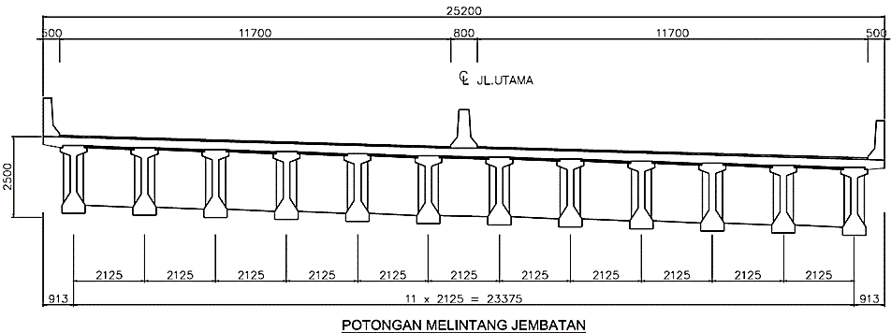
Gambar 3. Potongan Melintang Jembatan.

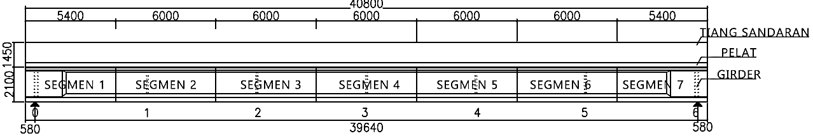
Gambar 4. Potongan Memanjang Jembatan.

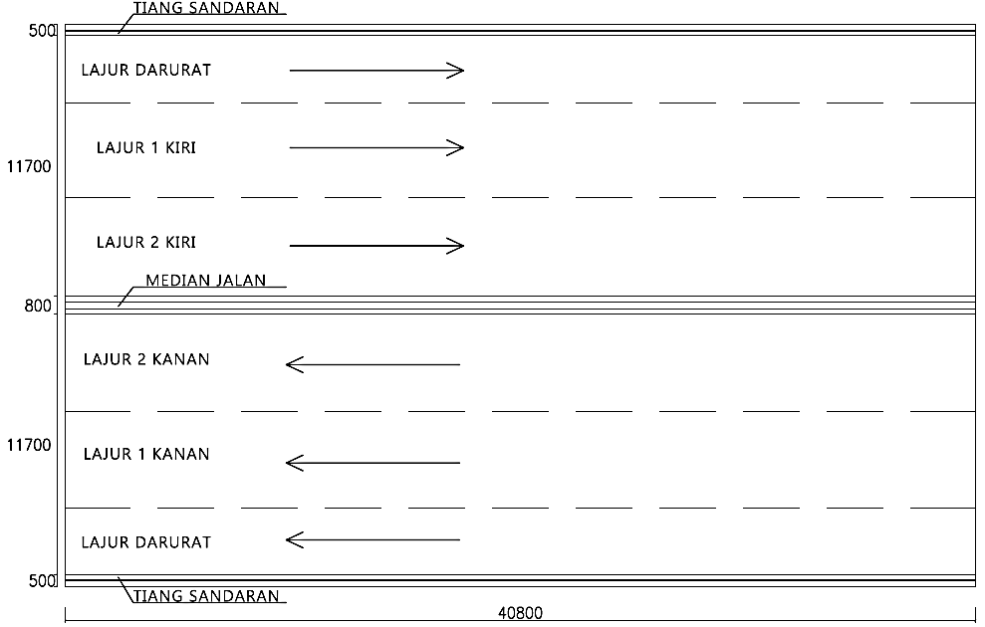
Gambar 5. Tampak Atas Jembatan.

Data umum dari jembatan sutami antara lain :
1. Bentang jembatan (L) : 40,8 meter
2. Lebar jalur lalu-lintas : 11,7 meter
3. Jumlah jalur lalu-lintas : 2
4. Lebar total jembatan : 25,2 meter
5. Jumlah balok girder : 12 buah
6. Jarak antar balok girder (s) : 2,125 m
7. Tebal lapisan aspal (ta) : 0,05 meter
8. Tebal genangan air hujan : 0,05 meter
9. Tebal pelat lantai (tp) : 0,25 meter
10. Tebal deck slab : 0,07 meter
11. Lebar balok diafragma : 0,4 meter
12. Tinggi balok diafragma : 1,78 meter

4.2. Material
1. Data Beton Prategang
Mutu Beton = K600
Kuat tekan beton:
(saat layan) (fc') = 49,8 MPa
(saat transfer) 85% (fci') = 0,85.fc' = 39,84 MPa
Modulus elastik beton:
Berat volume beton, (wc) = 2500 kg/m3
(saat layan) (Ec) = wc1,5.0,043x√fc' = 37930,8993 MPa
(saat transfer) (Ec) = wc1,5.0,043x√fci' = 33926,4278 MPa
Tegangan ijin beton saat penarikan (saat transfer):
Tegangan ijin tekan, (0,6.fci') = 23,9 MPa (SNI T-12 (2004) Pasal 4.4.1.2.2)
Tegangan ijin tarik, (0,25.√fci') = 1,6 MPa (SNI T-12 (2004) Pasal 4.4.1.2.4)
Tegangan ijin beton pada keadaan akhir (saat layan)
Tegangan ijin tekan, (0,45.fc') = 22,4 MPa (SNI T-12 (2004) Pasal 4.4.1.2.1)
Tegangan ijin tarik, (0,5.√fc') = 3,5 MPa (SNI T-12 (2004) Pasal 4.4.1.2.3)

2. Beton untuk Pelat
Mutu Beton = K300
Kuat tekan beton, (fc') = 24,9 MPa
Berat volume beton, (wc) = 2500 kg/m3
Modulus elastik beton: (Ec) = 4700.√fc' = 23452,9529 MPa

3. Baja prategang
Tegangan leleh strand, (fpy) = 1674 MPa
Kuat tarik strand, (fpu) = 1860 MPa
Diameter selubung tendon, (Dt) = 190 mm
Diameter strand, (D) = 12,7 mm
Luas penampang, (As) = 98,78 mm2
Beban putus minimal satu strand, (Pbs) = 183,7 kN
Modulus elastik strand, (Es) = 193000 MPa

4.3. Metode Desain Dengan SAP 2000 ver. 14
4.3.1. Permodelan, dan Analisis pada Pelat
1. Modeling
Untuk analisa struktur pelat jembatan sutami dengan software SAP 2000 ver. 14, struktur dimodelkan 2D . Struktur pelat dimodelkan sebagai elemen frame, dengan jarak antar girder 2,125 m.

2. Material, dan Penampang.
Mengisi data material, yaitu beton dengan berat volume 25 kN/m3, modulus elastisitas 23452,953 MPa, dan kuat tekan, (f’c) 24,9 MPa. Setelah mengisi data material beton, selanjutnya mengisi data penampang pada pelat beton.

3. Mendefinisikan Beban, dan Mengaplikasikan Beban pada Balok.
Berikutnya yaitu mendefinisikan masing-masing beban yang bekerja pada pelat.
Langkah selanjutnya yaitu mendefinisikan kombinasi beban ultimit sesuai SNI pembebanan untuk jembatan pada pelat.Aplikasikan masing-masing beban yang telah dihitung yang terdiri dari beban mati sendiri, beban mati tambahan, dan beban truk. Untuk mengaplikasikannya klik Assign>Frame Loads, pilih Points untuk beban titik, dan Distributed untuk beban merata.

4. Analisis Struktur.
Untuk menganalisa struktur klik Analyze>Set Analysis Options, lalu klik tombol Plane Frame-XZ Frame>OK. Lalu klik tombol Run Analysis, sorot Modal, kemudian klik tombol Run/Do not run, terakhir klik tombol Run now.

5. Hasil Analisa Struktur
a. Momen Ultimit Di Lapangan
Momen lapangan akibat berat sendiri, (MMS) = 1,19 kNm
Momen lapangan akibat beban mati tambahan, (MMA) = 0,56 kNm
Momen lapangan akibat beban truk, (MT) = 42,42 kNm
Mu = KMS.MMS + KMA.MMA + KT.MT = 79,023 kNm
b. Momen Ultimit Di Tumpuan
Momen tumpuan akibat berat sendiri, (MMS) = 2,6 kNm
Momen tumpuan akibat beban mati tambahan, (MMA) = 0,76 kNm
Momen tumpuan akibat beban truk, (MT) = 39,67 kNm
Mu = KMS.MMS + KMA.MMA + KT.MT = 76,3060 kNm

4.3.2. Permodelan, dan Analisis pada Balok Prategang
1. Modeling
Untuk analisa struktur balok girder jembatan sutami dengan software SAP 2000 ver. 14, struktur dimodelkan 2D. Struktur gelagar dimodelkan sebagai elemen frame, dengan jarak antar tumpuan 39,64 m.

2. Material, dan Penampang.
Untuk data material, yaitu beton dengan berat volume beton 25 kN/m3, modulus elastisitas beton 37931 MPa, dan kuat tekan beton, (f’c) 49,8 MPa. Setelah mengisi data material beton, selanjutnya mengisi data penampang pada balok beton.

3. Mendefinisikan Beban, dan Mengaplikasikan Beban pada Balok.
Berikutnya yaitu mendefinisikan masing-masing beban yang bekerja pada balok girder. Langkah selanjutnya yaitu mendefinisikan kombinasi beban berdasarkan SNI pembebanan untuk jembatan tahun 2016.
Aplikasikan masing-masing beban yang telah dihitung yang terdiri dari beban mati sendiri, beban mati tambahan, beban hidup, beban rem, beban angin, dan beban gempa. Untuk mengaplikasikannya klik Assign>FrameLoads, pilih Points untuk beban titik, dan Distributed untuk beban merata.
Untuk merancang jalur beban berjalan di lantai kendaraan klik bridge>lanes, lalu isikan data lane.
Selanjutnya untuk mendefinisikan beban berjalan klik bridge>vehicles, dan isikan data untuk truk semi trailer.
Langkah berikutnya menetapkan jenis truk sebagai beban berjalan dengan mengklik bridge>vehicle classes.

4. Menggambar Kabel Prategang, dan Mengaplikasikan Beban Prategang Pada Tendon.
Kabel prategang digambar dengan meng-klik menu draw>frame/cable/tendons, lalu pilih Tendon pada Line object type. Selanjutnya pada kedua ujung balok, akan ditampilkan kotak define parabolic tendon layout, selanjutnya klik parabolic calculator.
Masukkan angka 1,2, dan 3 pada Number of Points, lalu ganti nilai pada Coord 2 sesuai jarak titik tengah tendon dengan titik tengah balok, seperti contoh pada tendon 1 yang disajikan pada gambar 68, lalu klik Done. Lakukan juga langkah tersebut pada tendon 2, 3, dan 4.
Selanjutnya klik Add pada Tendon loads, lalu mengisi data gaya prategang, dan kehilangan gaya prategang yang telah dihitung sebelumnya.

5. Analisis Struktur.
Untuk menganalisa struktur klik Analyze>Set Analysis Options, lalu klik tombol Plane Frame-XZ Frame>OK. Lalu klik tombol Run Analysis, sorot Modal, kemudian klik tombol Run/Do not run, terakhir klik tombol Run now.

6. Hasil Analisa Struktur.

Tabel 2. Rekapitulasi Momen dan Gaya Geser Pada Girder.

No | Jenis Beban | Simbol | Beban | Geser | Momen
No | Jenis Beban | Simbol | KN/m | kN | kNm
1 | Berat Sendiri | MS | 36,5619 | 724,6565 | 7181,346
2 | Beban mati tambahan | MA | 3,3798 | 66,9879 | 663,8499
3 | Beban hidup | TT | 24,1579 | 605,7265 | 4745
4 | Gaya rem | TB | - | 10,0531 | 199,2531
5 | Beban angin | EW | 0,7509 | 14.882 | 147,4805
6 | Beban gempa | EQ | 29,3026 | 580.7774 | 5755,5041

4.4. Perbandingan Perencanaan Penulangan dari PT. Arkonin
Dari perhitungan yang telah dilakukan menggunakan pembebanan jembatan menggunakan acuan SNI 1725 (2016), perhitungan beton untuk jembatan dengan acuan SNI T-12 (2004), perhitungan beton bertulang SNI 2847 (2013), dan kehilangan prategang dengan acuan ACI 318 (1995), terdapat perbedaan pemakaian penulangan dari pihak perencana, dengan rincian sebagai berikut :

Tabel 3. Perbandingan Perencaan Penulangan.

Jenis | Perencana |  |  |  | Hasil Perhitungan
Jenis | Tulangan Lentur |  |  | Geser | Tulangan Lentur |  |  | Geser
Tiang Sandaran | Bagian Atas | Bagian Bawah | Susut, dan Suhu |  | Bagian Atas | Bagian Bawah | Susut, dan Suhu
Tiang Sandaran | ∅13-150 | ∅19-150 | ∅13-250 |  | ∅13-150 | ∅19-150 | ∅13-250
Diafragma | Tumpuan | Lapangan |  | ∅13-200 | Tumpuan | Lapangan |  | ∅13-500
Diafragma | 2 D25 | 2 D25 |  | ∅13-200 | 2 D28 | 2 D28 |  | ∅13-500
Pelat | Tumpuan | Lapangan | Susut, dan Suhu |  | Tumpuan | Lapangan | Susut, dan Suhu
Pelat | ∅16-150 | ∅16-150 | ∅13-200 |  | ∅16-200 | ∅16-200 | ∅13-250
Gelagar | Tumpuan | Lapangan | Strand |  | Tumpuan | Lapangan | Strand
Gelagar | 6 D13 | 6 D13 | 19 D12,7 |  | 12 D13 | 12 D13 | 18 D12,7

5. KESIMPULAN
Berdasarkan review desain jembatan sutami ini dapat di tarik kesimpulan bahwa:
1. Dimensi melintang perkerasan jalan kendaraan adalah 23,4 m untuk 2 jalur 2 arah dengan lebar total beserta tiang sandaran adalah 25,2 m.
2. Tiang sandaran diperlukan penulangan ∅19-150 untuk daerah penebalan bawah sandaran, ∅13-150 untuk daerah diatasnya, serta 10 ∅13 untuk tulangan geser. Hal ini sama dengan perencanaan dari PT. Arkonin selaku perencana jembatan sutami, dengan demikian dapat disimpulkan bahwa tulangan yang dipakai telah memenuhi peraturan perencanaan beton tahun 2013.
3. Diafragma menggunakan tulangan lentur 2 D28, dengan tulangan kulit 5 ∅13, serta tulangan geser ∅13-500. Ada perbedaan perencanaan pada tulangan lentur, dan tulangan geser dari PT. Arkonin yang menggunakan tulangan lentur 2 D25, serta tulangan geser ∅13-200. Perbedaan ini disebabkan adanya perubahan dalam faktor reduksi untuk tulangan lentur pada standar perencanaan beton tahun 2002, dan 2013, sedangkan pada tulangan geser yang dipakai oleh perencana telah memenuhi peraturan perencanaan beton tahun 2013.
4. Pelat lantai kendaraan memiliki tebal 250 mm, penulangan ∅16-200 untuk daerah tumpuan, serta lapangan, dan tulangan susut serta suhu ∅13-250. Ada perbedaan penulangan dibandingkan dengan perencanaan dari PT. Arkonin yaitu ∅16-150 untuk daerah tumpuan, serta lapangan, dan tulangan susut serta suhu ∅13-200. Perbedaan ini juga disebabkan adanya perubahan dalam faktor reduksi untuk tulangan lentur pada peraturan perencanaan beton tahun 2013.
5. Gelagar memanjang digunakan tulangan lentur tarik 12 D13, tulangan lentur tekan 12 D13, tulangan kulit 6 ∅13, dan 18 strand 0,5” yang dipasang pada masing-masing tendon. Hal ini berbeda dengan perencanaan dari PT. Arkonin yang menggunakan tulangan lentur tarik 6 D13, tulangan lentur tekan 6 D13, tulangan kulit 6 ∅13, dan 19 strand 0,5” yang dipasang pada masing-masing tendon. Perbedaan ini disebabkan dalam perhitungan yang telah dilakukan, diperlukan jumlah tulangan lentur yang sesuai dengan ρmin yaitu 12 D13, namun oleh pihak perencanaan jembatan sutami tidak dipakai jumlah tulangan yang memenuhi kebutuhan ρmin tersebut, sedangkan pada strand yang dipakai, telah memenuhi peraturan perencanaan yang berlaku.
6. Pada permodelan dengan menggunakan program SAP 2000 ver. 14 bisa dilihat secara visual, bagaimana pola pembebanan maksimum, dan perilaku yang kemungkinan terjadi akibat beban eksternal, sehingga memudahkan perencanan dalam menentukan kebutuhan tulangan yang digunakan.

DAFTAR PUSTAKA
ACI 318, 1995, ACI 318: Building Code Requirements for Reinforced Concrete, American Concrete Institute (ACI), Farmington Hills.
SNI 1725, 2016, Standar Pembebanan untuk Jembatan (SNI 1725-2016), Badan Standardisasi Nasional (BSN) Indonesia, Jakarta.
SNI 2847, 2013, Perencanaan Beton Struktural untuk Bangunan Gedung (SNI 2847-2013), Badan Standardisasi Nasional (BSN) Indonesia, Jakarta.
SNI T-12, 2004, Perencanaan Struktur Beton untuk Jembatan (SNI T-12-2004), Badan Standardisasi Nasional (BSN) Indonesia, Jakarta.

1) Mahasiswa pada Jurusan Teknik Sipil Fakultas Teknik Universitas Lampung. surel: bz182u@gmail.com
2) Staf pengajar pada Jurusan Teknik Sipil Fakultas Teknik Universitas Lampung. Jalan. Prof. Sumantri Brojonegoro 1. Gedong Meneng Bandar Lampung. 35145.
3) Staf pengajar pada Jurusan Teknik Sipil, Fakultas Teknik Universitas Lampung. Jalan Prof. Sumantri Brojonegoro 1. Gedong Meneng Bandar Lampung. 35145.

